Государственное учреждение образования
«Средняя школа №23 г. Могилёва»

Конспект факультативного занятия по географии в 7 классе
«Труднопереносимые природные условия Антарктиды»

Подготовила: учитель географии
С.М. Сёмочкина

Могилёв, 2020

Тема факультативного занятия:
«Труднопереносимые природные условия Антарктиды»
Цель занятия:
Расширение, закрепление знаний и отработка практических умений учащихся
Задачи урока:
Обучающие – расширение и закрепление знаний об основных чертах географического положения Антарктиды, формах рельефа, климатических характеристиках и богатствах природных ресурсов; выявление рельефо- и климатообразующих факторов.
Развивающие - развитие у учащихся практических умений по построению климатических диаграмм и их анализу, определению географических координат, решению географических задач, установлению причинно-следственных связей, сопоставлению данных тематических карт.
Воспитательные – воспитание бережного отношения к природе и осознания необходимости её защиты и сохранения.
Тип занятия: закрепления и развития знаний, умений и навыков.
Оборудование: физическая карта Антарктики на доске, атласы, индивидуальные карточки, контурные карты, дополнительный материал, компьютер, мультимедийный проектор, экран, презентация «Труднопереносимые природные условия Антарктиды», видео-материалы, в кабинете фотовыставка "У нас в гостях Антарктика".
Методы обучения: картографический, частично-поисковый, объяснительно-иллюстративный.
Методы осуществления учебно-познавательной деятельности: словесные, наглядные, практические.
Средства обучения: компьютер, географические карты, дидактический материал, видеоматериал.
Форма организации деятельности учащихся: фронтальная, индивидуальная.
Хронометраж занятия.
  - Организационный момент и сообщение темы занятия (2мин.) Кому принадлежит высказывание?
  - Постановка учебной задачи и целеполагание (2мин.)
  - Актуализация знаний – чей это портрет? и вводное слово учителя (1мин.)
+ решение тестового задания + самопроверка (4мин.)
4. Изучение нового материала (27мин.)+физкультминутка (2мин.)
- письменная работа учащихся в индивидуальных карточках - решение задачи на вычисление протяжённости Антарктиды + самопроверка (3мин.)
- фронтальная устная работа с физической картой Антарктики - закрепление знаний об особенностях надлёдного и подлёдного рельефа материка (2мин.)
- физкультминутка (2мин.)
- фронтальная устная работа с учащимися – определение климатообразующих факторов Антарктиды (2мин.)
- письменная работа учащихся на контурных картах - добывание знаний об основных климатических характеристиках Антарктиды с использованием климатической карты + самопроверка (5мин.)
- письменная работа учащихся в индивидуальных карточках - построение климатической диаграммы ст. Восток и его анализ (5мин.)
- фронтальная устная работа с учащимися – анализ климатической диаграммы ст. Восток (3мин.)
- демонстрация фотоматериалов и рассказ учителя о внутренних водах Антарктиды (2мин.)
- демонстрация видеоматериалов об приспособительных особенностях органического мира Антарктиды (5мин.)
5. Закрепление знаний, полученных на занятии - разгадывание кроссворда «Антарктида» (4мин.)
6. Решение учебной задачи и ответ на вопрос: Действительно ли, что природные условия Антарктиды труднопереносимы? (1мин.)
7. Рефлексия – «Лестница успеха» (1мин.)
8. Подведение итога занятия. (1мин.)

Тема факультативного занятия:
«Труднопереносимые природные условия Антарктиды»
- Организационный момент и сообщение темы занятия. Слайд: №1.
Взаимное приветствие учащихся, фиксация отсутствующих. Сообщение темы занятия.

- Постановка учебной задачи и целеполагание. Слайд: №2.
Действительно ли природные условия Антарктиды труднопереносимые?
Какие темы нам необходимо рассмотреть, что бы ответить на этот вопрос?

- Актуализация знаний. Слайд: №3-5.
Определение открывателей Антарктиды по портретам.
Самостоятельное решение тестового задания по теме «Антарктида» с последующей самопроверкой.

- Изучение нового материала.
- письменная работа учащихся в индивидуальных карточках – закрепление практических умений учащихся по решению географических задач на вычисление протяжённости материка в градусах и километрах с последующей самопроверкой. Слайд: №6.
Задача. Определите протяжённость Антарктиды в градусах и километрах по линии меридианов 0⁰ д.– 180⁰ д.
- фронтальная устная работа учащихся с физической картой Антарктики - закрепление знаний об особенностях надлёдного и подлёдного рельефа материка
Вопросы к учащимся:
-какая тектоническая структура лежит в основе материка?
-какие формы рельефа ей соответствуют?
-какие горы имеются в Антарктиде?
-назовите самую высокую и самую низкую точки Антарктиды?
-как объяснить их близкое соседство?
-назовите действующий вулкан?
-каковы особенности надлёдного рельефа Антарктиды?
-в какой части материка слой льда более мощный?
- физкультминутка проводится в форме упражнений за рабочими местами. Учащиеся, стоя возле парт, выполняют расслабляющие упражнения. Слайд: №7.
Ветер дует нам в лицо (взмахи руками)
Закачалось деревцо (повороты тела)
Ветерок всё тише, тише (наклоны)
Деревце всё выше, выше (потягивания вверх за руками)
- фронтальная устная работа с учащимися – определение климатообразующих факторов Антарктиды
Вопросы к учащимся:
-какова особенность климата Антарктиды?
-какие факторы определили эту черту климата?
- письменная работа учащихся на контурных картах - самостоятельное добывание знаний об основных климатических характеристиках Антарктиды на примере полярных станций Восток и Мак-Мёрдо с использованием климатической карты с последующей самопроверкой. Слайд: №8.
Вопросы к учащимся:
-какова средняя температура января, июля?
-каково среднегодовое количество осадков?
-в каком виде выпадают осадки?
-какое направление имеют господствующие ветра?
-какой тип климата характерен для станций?
-на какой станции климат более суровый?
-какие факторы повлияли на формирование данных климатических особенностей?
- письменная работа учащихся в индивидуальных карточках – отработка практических умений по построению климатической диаграммы ст. Восток и её анализу.
- фронтальная устная работа с учащимися – отработка практических умений учащихся по анализу климатической диаграммы. Слайд: №9.
Вопросы к учащимся:
-назовите самую низкую температуру воздуха? В каком месяце, сезоне года она была?
-назовите самую высокую температуру воздуха? В каком месяце, сезоне года она была?
-какова общая динамика температуры воздуха?
-каково общее количество осадков, выпавших в течение года?
-какова динамика в выпадении осадков в течение года?
- демонстрация фотоматериалов и рассказ учителя об особенностях внутренних вод Антарктиды (льды, озёра, сухие долины рек, ледники) для расширения знаний учащихся и развития познавательного интереса к изучению географии. Слайд: №10-14.
- демонстрация видеоматериалов о способах приспособления животного мира к обитанию в суровых условиях Антарктики с целью формирования ярких образов о природе материка и развитию познавательного интереса к изучению географии.

5. Закрепление полученных знаний. Слайд: №15.
Закрепление полученных знаний проводится в форме фронтальной работы по разгадыванию кроссворда «Антарктида».

6. Решение учебной задачи. Слайд: №16.
Возвращение к главному вопросу занятия: Действительно ли природные условия Антарктиды труднопереносимые?
Учащиеся называют особенности природы Антарктиды, делающие пребывание на материке всех живых существ и самого человека труднопереносимым и как следствие не имеющим постоянного населения.

7. Рефлексия. Слайд: №17.
Учащимся предлагается оценить своё состояние после проведения занятия, отметив своё местоположение на «лестнице успеха», и поделиться впечатлениями о предоставленной информации и проделанной работе.

8. Подведение итога занятия. Слайд: №18.
Учитель благодарит учащихся за работу на занятии. Все делятся впечатлениями о наиболее запоминающихся моментах занятия.
Приложение.
Дайте ответы на вопросы.
Верно ли утверждение?
- Из всех материков к Антарктиде ближе всех находится Австралия
- Экспедиции Амундсена и Скотта первыми побывали на Южном полюсе Земли
- Антарктический материк полностью покрыт ледником
- Антарктида почти в 2 раза больше Австралии и немного уступает Южной Америке
- От Южной Америки Антарктида отделена морями Росса и Амундсена
- Антарктида была открыта русскими мореплавателями в XIX веке
Как вы думаете:
- Антарктический полуостров ближе к Африке или к Южной Америке?
- Море Уэдделла находится к востоку или к западу от Антарктического полуострова?
- Берег какого моря: Росса или Беллинсгаузена ближе к Южному полюсу?
- Вулкан Эребус находится на берегу моря Росса или моря Уэдделла?
- Африка или Австралия расположены ближе к Антарктиде?
- Антарктиду отделяет от Южной Америки пролив Магелланов или Дрейка?
- Течение Западных Ветров движется на восток или на запад?
- Антарктический полуостров — в Восточном полушарии или в Западном?

Индивидуальная карточка учаще __ся___________________________________
по теме «Труднопереносимые природные условия Антарктиды»
Задание 1. Дайте ответы на вопросы.
Верно ли утверждение?
- Из всех материков к Антарктиде ближе всех находится Австралия
- Экспедиции Амундсена и Скотта первыми побывали на Южном полюсе Земли
- Антарктический материк полностью покрыт ледником
- Антарктида почти в 2 раза больше Австралии и немного уступает Южной Америке
- От Южной Америки Антарктида отделена морями Росса и Амундсена
- Антарктида была открыта русскими мореплавателями в XIX веке

Как вы думаете:
- Антарктический полуостров ближе к Африке или к Южной Америке?
- Море Уэдделла находится к востоку или к западу от Антарктического полуострова?
- Берег какого моря: Росса или Беллинсгаузена ближе к Южному полюсу?
- Вулкан Эребус находится на берегу моря Росса или моря Уэдделла?
- Африка или Австралия расположены ближе к Антарктиде?
- Антарктиду отделяет от Южной Америки пролив Магелланов или Дрейка?
- Течение Западных Ветров движется на восток или на запад?
- Антарктический полуостров — в Восточном полушарии или в Западном?

Задание 2. Решите задачу.
Определите протяжённость Антарктиды в градусах и километрах по линии меридианов 0⁰ д.– 180⁰ д.

Задание 3. Нанесите на контурную карту станции Восток и Мак-Мёрдо, укажите рядом с ними основные климатические показатели (средние температуры января, июля, среднегодовое количество осадков, преобладающее направление ветра)
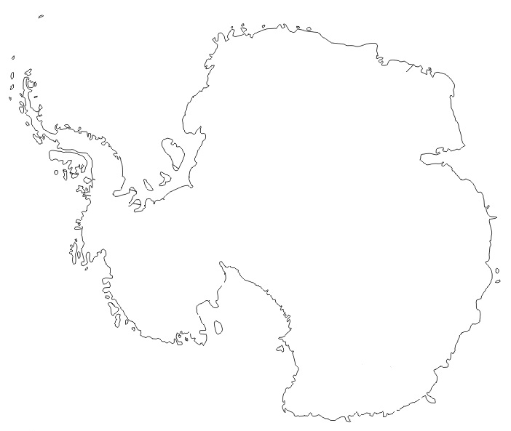
Задание 4. Используя данные таблицы о температуре и количестве осадков в течение года, постройте климатограмму одной из антарктических научных станций. Опишите основные характеристики климата и определите его тип.
Месяц года | Средняя температура января; ⁰С | Количество осадков; мм
Январь | - 31 | 0
Февраль | - 44 | 0
Март | - 55 | 1
Апрель | - 64 | 1
Май | - 66 | 3
Июнь | - 65 | 1
Июль | - 67 | 3
Август | - 68 | 1
Сентябрь | - 66 | 0
Октябрь | - 56 | 0
Ноябрь | - 43 | 1
Декабрь | - 31 | 1
Общее значение за год | -54 | 12

Количество осадков; Температура воздуха;
мм. ^{о}С
500 |  |  |  |  |  |  |  |  |  |  |  |  |  |  |  |  |  |  |  |  |  |  |  |  | +20
400 |  |  |  |  |  |  |  |  |  |  |  |  |  |  |  |  |  |  |  |  |  |  |  |  | 0
300 |  |  |  |  |  |  |  |  |  |  |  |  |  |  |  |  |  |  |  |  |  |  |  |  | -20
200 |  |  |  |  |  |  |  |  |  |  |  |  |  |  |  |  |  |  |  |  |  |  |  |  | -40
100 |  |  |  |  |  |  |  |  |  |  |  |  |  |  |  |  |  |  |  |  |  |  |  |  | -60
0
янв фев март апр май июнь июль авг сен окт нояб дек

Определите климатический пояс и тип климата

В Антарктиде зимой среднесуточные t* доходят до -60*. На станции Восток зафиксирована самая низкая t* на Земле. В то же время в высоких широтах северного полушария зимы менее суровы. Почему? Где холоднее лето – в Арктике или Антарктике?

Задание 5. Заполните пропуски в тексте.
Средняя толщина ледяного покрова Антарктиды составляет более 1)_________ км, а максимальная — более 2) ________ км. Возраст ледяного щита Антарктиды составляет около 3)__________. Минимальная температура, отмеченная в Антарктиде, составила 4)_____°С и была зарегистрирована на станции 5)___________ в 6) _______г. Самый крупный вид пингвинов называется 7)_________, самый распространенный — 8)____________.

Задание 6. Разгадайте кроссворд «Антарктида».
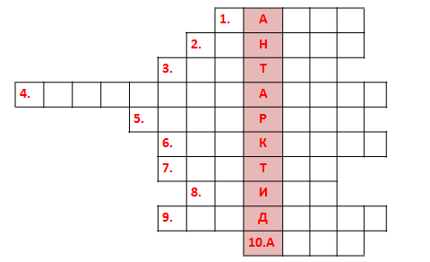
- Свободный ото льда участок антарктической суши;
- Самая высокая точка Антарктиды – гора…;
- Самая низкая точка Антарктиды находится ниже уровня моря на 2555 м – это впадина …;
- В честь этого открывателя Антарктиды названо одно из морей у берегов материка;
- Белорусская антарктическая станция называется «Гора …..»
- Самые сильные ветра планеты называются …;
- В районе российской антарктической станции на глубине около 4000 м открыто крупнейшее подлёдное озеро …;
- Мельчайшие ракообразные, обитающие в антарктических водах;
- Море у берегов Антарктиды;
- Молодые горы Антарктиды.

